

**Boutjes voor de zaagbladen**

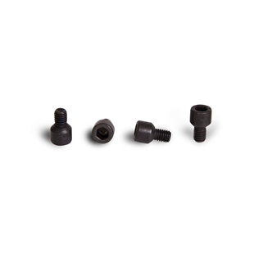

**Boutjes voor de zaagbladen set á 4**

Artikelnummer: 9001030

Boutjes om de zaagbladen aan de Arbortech te monteren.